Periodo: 09/07 – 28/07
Mezzo: Arca M5
Equipaggio: Mauro (52) – Betty (49) – Lorenzo (13) – Sofia (13)
Musiche: Ligabue, Venditti, Negramaro, Muchachito Bombo, Damien Rice, Laura Pausini
Letture: Niente di vero tranne gli occhi – Appunti di un venditore di donne (letti per la seconda volta in omaggio ad un grande ed umile personaggio quale è stato Giorgio Faletti)
Come ogni anno arrivano le sospirate vacanze sempre rigorosamente trascorse nel mese di luglio, e come ogni anno propongo in famiglia quattro itinerari, uno per ciascun punto cardinale. Spagna e Portogallo, ad ovest, Normandia a nord, Croazia ad est, Calabria a sud…per il secondo anno consecutivo prevalgono le assolate spiagge della nostra penisola. L’anno scorso fu Sicilia, quest’anno si andrà in Calabria che per noi rappresenta una novità assoluta.
09/07 partenza da Milano alle 9:30 destinazione Roma, casa dei nonni paterni, tappa fissa nei viaggi verso il Sud. L’intenzione è quella di fare una sosta intermedia in Toscana per una notte cosicché, nel pomeriggio, si arriva ad Albinia dove ci sistemiamo nell’AA “Ai Delfini”, veramente carina, direttamente sul mare, con bagni docce, bar-ristorante, stabilimento balneare annesso, ma anche con possibilità di spiaggia libera ai lati del medesimo. Trascorriamo soltanto un paio d’ore in spiaggia fin quando l’insistenza di un vento di maestrale fastidioso e freddino ci suggerisce di ritirarci in camper per cenare dopo una doccia rigenerante. In programma, poi, c’è la semifinale del Mondiale Argentina – Olanda…sono direttamente interessato poiché prima degli ottavi ho puntato qualche euro pronosticando la finale tra Germania – Olanda…remake di 40 anni fa esatti…sono a metà dell’opera…ieri la Germania ha asfaltato 7-1 il Brasile…resterà un’opera incompiuta…l’Olanda perde ai rigori…la puntata va in fumo…tradito per il secondo Mondiale consecutivo dagli Orange…in Sudafrica nel 2010 puntai sulla loro vittoria finale….persero la finale con la Spagna. Meno male che i Mondiali si giocano ogni 4 anni e, soprattutto, non sono un abituale scommettitore.
10/07 la giornata non si presenta con i favori metereologici considerato che in varie zone d’Italia, soprattutto al Nord, ci sono stati veri e propri nubifragi con bombe d’acqua in diverse città…anche la Toscana sembra non sfuggire alle bizze di questa stramba estate che non ne vuol sapere di arrivare. Si decide di rinunciare alla mattinata in spiaggia e si riprende il cammino per raggiungere Roma. Arriviamo all’ora di pranzo all’AA Prato Smeraldo, non eccessivamente comoda per chi dovesse recarsi a visitare la mia città, logisticamente meglio posizionata per i collegamenti con l’abitazione dei miei genitori. Scottati dalla spiacevole esperienza dello scorso anno quando dei malintenzionati fecero irruzione all’interno del mezzo…quest’anno si è scelto di sostare in Area Camper. Trascorriamo la serata a passeggio tra le bancarelle (gastronomiche e non) allestite, come ogni anno, sull’argine del Tevere, poi Campo de’ Fiori, Ghetto ebraico e scegliamo di mangiare una pizza al Ristorante Bel Poggio a 50 mt. dall’Area Attrezzata…beh…nella mia città ce ne sono di migliori eccome…e a prezzi più accettabili.
11/07 si passa a salutare i nonni…si lasciano giù un po’ di cose che non ci serviranno durante questa vacanza itinerante e che ripasseremo a riprendere al ritorno, prima di recarci per il mese di agosto ad Igea Marina…dove siamo clienti abituali di una delle tante AA affacciate sul mare. Partiamo, quindi, per la Calabria; questa mattina, però, guardando la cartina stradale ho dato corpo ad un’idea che mi era già balenata nei giorni scorsi facendo leva su uno dei punti di forza di possedere un camper…essere padroni assoluti delle proprie vacanze…così invece di puntare diretti per la prima tappa calabra…Praia a Mare…decido di trascorrere il week end a Castellabate.
Dopo aver visto una mezza dozzina di volta il film Benvenuti al Sud, sarebbe un delitto non fare una deviazione di strada. Alle 16:30 siamo a Santa Maria di Castellabate…il paese affacciato sul mare dove si svolgono diverse scene del film…raggiungiamo la graziosa e ben tenuta AA Campo dei Rocchi, non difficile da raggiungere, appena si arriva alle porte di Santa Maria si seguono le indicazioni fraz. Lago. L’Area si trova a meno di 100 mt. da una spiaggia apprezzabile con bar e ristoranti, stabilimenti e zone libere. Una piacevole passeggiata di circa 1 Km a piedi o in bicicletta, tutta sul lungomare, porta al centro di Santa Maria di Castellabate, cittadina di mare veramente godibile. Fortunatamente prima di partire da Roma ho telefonato ai gestori dell’Area per prenotare, scelta azzeccata perché in serata non ci sarà più posto, è venerdì e, oltre ai vacanzieri come noi, sono in tanti ad aver scelto questa soluzione per il fine settimana, soprattutto per camperisti che giungono dalle vicine Salerno e Napoli. Tralasciamo le operazioni di sistemazione definitiva nello stallo assegnatoci e ci fiondiamo in spiaggia dove il mare eccessivamente mosso rende divertente il lungo bagno tra onde che nulla hanno da invidiare a quelle ammirate 4 anni fa in Cantabria, nel nord della Spagna. Così si fa tardi anche per la spesa e pedalando a razzo mi dirigo alle ore 20 in paese e torno con un trofeo di pollo allo spiedo con patate acquistato nella fornitissima macelleria in piazza…la cena è assicurata.
12/07 la mattinata trascorre nella spiaggia antistante l’Area Attrezzata alternando bagni di sole e di mare, ancora mosso come il giorno precedente. Verso mezzogiorno inforco la bici e percorro di nuovo il lungomare fino al centro di Santa Maria dove sul corso principale, pedonale, acquisto mozzarelle di bufala ed affettati mentre, tornando indietro, mi fermo ad una bancarella sul lungomare che vende frutta e verdura. Dopo pranzo ancora spiaggia e nel tardo pomeriggio mi reco con i ragazzi ancora a Santa Maria per assistere ad un torneo internazionale di Beach Soccer in programma nel week end al quale partecipano Argentina, Brasile, Germania ed Italia che presenta in formazione Pagliuca in porta, Del Vecchio Marco (ex Roma) e Del Vecchio Gennaro (ex Samp e Catania), Soldatino Di Livio…il campo è allestito nello splendido scenario dello spiaggione che si apre nella Marina Piccola, immortalato nella simpatica scena dei fuochi di artificio del citato film, Benvenuti al Sud. L’Italia abbatte 7-3 la Germania tra il tripudio della gente e l’indomani dovrà vedersela in finale contro l’Argentina. Si rientra in tempo utile per una bella doccia e cena di rito.
13/07 al mattino si decide di salire a Castellabate. Domandiamo ai gestori dell’Area Attrezzata se c’è la possibilità di poter usufruire di un servizio navetta, anche perché ci sono altri camperisti interessati alla gita, ma dopo diversi tentativi di chiamare un privato che sembrerebbe effettui il servizio per € 2 a persona, a tratta, non si riesce a contattarlo. Non ci perdiamo d’animo e utilizziamo le biciclette per andare a Santa Maria dove alle 12:20 parte nelle immediate vicinanze della piazza il bus di linea che sale a Castellabate. Mentre aspettiamo il bus scambiamo due parole con un simpatico pensionato del posto, che d’inverno vive stabilmente a Roma e in primavera e per tutta l’estate si trasferisce nel suo luogo d’origine. E’ bonariamente risentito per il ritorno pubblicitario che il film con Claudio Bisio e Alessandro Siani ha dato sia a Santa Maria che a Castellabate prima di allora, luoghi assolutamente tranquilli. Successivamente al 2009, anno di uscita nelle sale del film, c’è stata un’invasione di curiosi da diverse parti d’Italia e d’Europa per cui sono lievitati i prezzi delle case, sia in vendita che in affitto, ed anche il costo della vita è aumentato. C’è chi ne ha tratto innegabile beneficio, ma le persone che vivono di stipendio e pensione hanno visto ridursi il potere d’acquisito. Ascoltata la filippica finanziaria, nel frattempo, è sopraggiunto il bus, meglio dire una navetta, nel quale una ventina di passeggeri sono stati stipati e sballottati lungo i tornanti che salgono a Castellabate dove, all’arrivo, veniamo accolti da una schiera di casette in stile mercatini di Natale che vendono oggetti d’artigianato, chincaglierie varie e prodotti gastronomici.
Dopo pochi passi si arriva al Belvedere da dove si gode di una vista spettacolare sulla costa sottostante…alle spalle del Castello si apre una piazzetta dove troviamo e, immortaliamo con lo scatto fotografico, la targa con la frase attribuita a Gioacchino Murat: “Qui non si muore”…che all’inizio del film crea l’equivoco ed il conseguente panico a Bisio quando al suo arrivo a Castellabate, di notte e con il temporale, legge, diversamente,…”Qui si muore”…con la parola “non” nascosta da una fronda artificiosamente inserita nella scena. Scendiamo per i vicoli e non lontano arriviamo alla piazza dove era stato creato l’ufficio postale mentre, in realtà, c’è un bar dove ci fermiamo a prendere un caffè…gironzoliamo per le viuzze del borgo e troviamo un tizio del luogo che sta facendo vedere una casa abbandonata ad una famiglia di Napoli…sulle pareti della sala c’è una foto che raffigura un ritratto di una persona risalente alla fine ‘800…chissà magari il proprietario stesso o un nonno…il tipo spiega che a Castellabate sono tante le case abbandonate che gli stranieri intendono acquistare…ristrutturarle costa un occhio della testa perché i materiali e gli attrezzi necessari per i lavori edili devono essere trasportati a mano per l’impossibilità di transitare con mezzi di trasporto all’interno del borgo. Entriamo poi in un chiostro adattato a vineria e degustazioni…Il Chiostro…per l’appunto. Ci ricordiamo di aver fame e, considerata l’originalità del luogo e i prezzi accettabili, decidiamo di fermarci per il pranzo. Non è stata una scelta felice perché ci è passato di mente che dietro il termine degustazione…c’è il risultato che ci si alza da tavola con la fame….il fatto di non essere stati bastonati è, perlomeno, una magra consolazione. Alle 14:45 riprendiamo il bus per tornare al mare…il tempo è caldo e soleggiato…abbiamo voglia di fare ancora tuffi tra le onde tumultuose…poi in serata ci aspetta la finale del torneo di beach soccer (Italia-Argentina 3-4) e la finale dei Mondiali che vengono trasmessi sul maxischermo allestito in spiaggia. Noi dopo la finale di beach soccer preferiamo rientrare in camper…docciarci e cenare tranquillamente davanti al televisore ed assistiamo alla Germania che alza meritatamente la coppa del mondo.
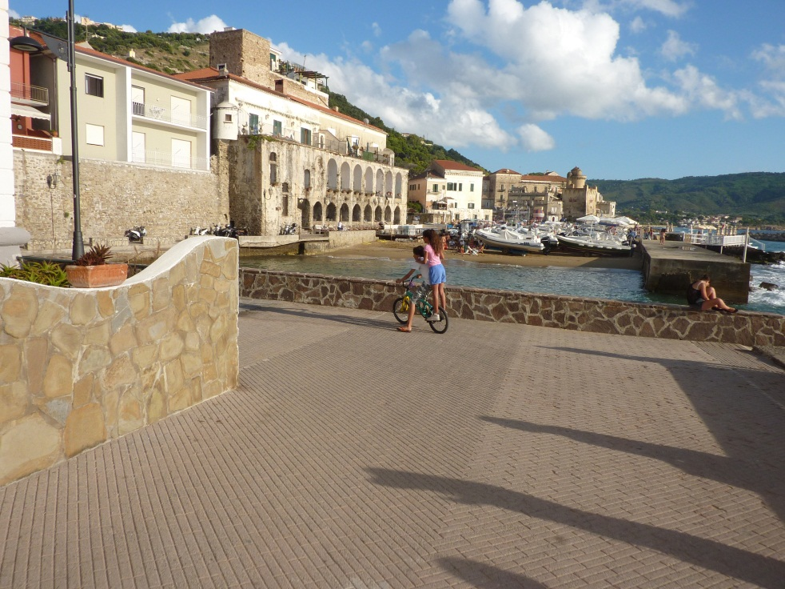
SANTA MARIA DI CASTELLABATE
14/07 il programma di massima preparato prima di partire per le vacanze prevedeva di far tappa a Praia a Mare…ci svegliamo ed il tempo non promette niente di buono…alle nostre spalle nuvoloni neri e gonfi di pioggia ci consigliano di saltare la tappa…Praia è ad un centinaio di Km di distanza e, potenza della tecnologia che ci permette di avere le previsioni meteo in tempo reale, anche lì sono previsti rovesci. Decidiamo di impiegare il lunedì viaggiando e spostarci più a sud.
Saldiamo l’Area Attrezzata e ci complimentiamo con i gestori per la qualità offerta…scopriamo, così, che hanno aperto da pochi mesi, durante la Pasqua appena trascorsa…veramente da prendere in considerazione come tappa fissa per i viaggi verso la Calabria e Sicilia.
Torniamo verso Agropoli e seguiamo le indicazioni per Sapri che ci portano ad una superstrada che attraversa il Cilento fino ad arrivare a Policastro dove avremmo dovuto uscire per raggiungere Praia a Mare…ma il cielo è sempre più plumbeo. Optiamo, così, di seguire i cartelli che portano alla Salerno-Reggio Calabria…mi accorgo di tornare un po’ indietro, circostanza che detesto solitamente, e, dopo, un tempo infinito ed una strada che sembrava non finisse mai entriamo nella Sa-Rc allo svincolo di Lagonegro. Per tutto il tragitto ci accompagna la pioggia…mentre guido, preso dallo sconforto, penso di tirare dritto fino a Villa San Giovanni per imbarcarci verso la Sicilia dove l’anno scorso trascorremmo 18 giorni indimenticabili. Terminato il lungo tratto che si snoda lungo l’appennino lucano (Pollino)-calabro (Sila) cominciamo ad intravedere il mare ed un bagliore di luce, da lì, proveniente. Ci fermiamo in un autogrill per la pausa caffè e per prendere una decisione…propongo tre opzioni: sosta riflessiva ad Amantea, andare sullo Jonio, tirare diritto fino a Scilla per imbarcarci l’indomani a Villa S.G.; ci sembra indelicato tradire la Calabria, scelta per la nostra vacanza, e scegliamo di andare ad Amantea dove arriviamo intorno le 17 e grazie ad altri diari di bordo, venendo da sud sulla litoranea, al secondo semaforo svolto a sinistra e subito dopo il sottopasso ferroviario prendiamo a destra sul lungomare dove c’è la possibilità di fare sosta libera. Troviamo già un altro camper parcheggiato. Ci mettiamo paralleli al marciapiede per avere la dinette affacciata sulla spiaggia antistante e sul mare, ma il tempo scoraggia intenzioni balneari. Lasciamo, così, i ragazzi in camper alle loro “insane” occupazioni (lettore dvd, whatsapp, ipad) ed io e Betty ci rechiamo in paese a fare spesa…sempre su indicazioni lette in altri diari ci rechiamo al Punto Verde, già notato in entrata da sud al primo semaforo. Si trova proprio difronte al Despar e propone macelleria, salumi, formaggi e prodotti in barattolo (olive, ‘nduja, paté vari e tante altre leccornìe)…il tutto di loro produzione. Prendiamo salsicce piccanti, un barattolo di ‘nduja di maiale nero, uno di olive…il resto ce l’abbiamo in camper. Cenetta a lume di led…e dvd della nostra personale collezione di film di Carlo Verdone.
15/07 la notte è trascorsa tranquilla sotto una pioggia battente. Al mattino l’aria è frizzantina ed il cielo terso. Dopo la colazione consumata all’adiacente Lido Azzurro, trascorriamo la giornata al mare sistemandoci nell’ampia spiaggia a pochi metri dal camper. Non facciamo molti bagni perché l’acqua presenta una netta striscia, poco invitante, di schiuma che staziona per tutto il giorno. Valutiamo se ripartire nel pomeriggio ma, siccome in serata è in programma un festival jazz con l’esibizione di un trio nel chiostro del convento di San Bernardino in pieno centro storico, prevale la scelta di restare ancora per una notte. Dopo aver trascorso anche il pomeriggio in spiaggia approfittiamo delle dolce calde, a pagamento, di uno dei tanti stabilimenti disseminati sul lungomare per darci una rinfrescata e andiamo a cena nel ristorante-pizzeria Il Sombrero nei paraggi, dove abbiamo gustato bruschette, fritto napoletano, pizze e calzoni. Dopo cena, Betty e Sofia preferiscono rientrare in camper, mentre io e Lorenzo saliamo nel centro storico e il suggestivo scenario del chiostro del convento ci accoglie pregustando una serata di buona musica. Alle 22.30 inizia la performance del terzetto composto da un pianista americano, un contrabbasso italiano ed un batterista australiano, quest’ultimo cattura la curiosità di Lorenzo che, dopo quattro anni di studio, il prossimo anno effettuerà il test di ammissione per frequentare il corso preaccademico di percussioni al Conservatorio di Milano. Soddisfatti e deliziati dal ritmo jazz torniamo al camper passata la mezzanotte.
16/07 dopo la sveglia e la colazione lasciamo Amantea e riprendiamo il cammino sulla Salerno-Reggio Calabria che, dopo qualche km, lasciamo a Lamezia Terme per imboccare la strada dei due mari che porta verso Catanzaro e sulla costa jonica.
Proseguiamo, poi, lungo la statale jonica diretti nel crotonese dove all’ora di pranzo arriviamo all’area attrezzata Hera Lacinia incuriosito dalle buone recensioni dei vari diari di viaggio. L’intenzione come nostra abitudine è quella di restare per un paio di notti e, quindi, non ci preoccupiamo di rifornire la cambusa. Ci sistemiamo nella zona più isolata dove non c’è possibilità di allacciarsi alla corrente confortati dal pannello solare che alimenta due batterie. Siamo da soli e posizioniamo il mezzo proprio affacciato sul mare…magnifica scelta logistica. Quelli che avrebbero dovuto essere due soli notti di sosta, alla fine, saranno cinque, dal mercoledì al lunedì. Per tutti questi giorni sarebbe stato necessario fermarsi prima in un supermercato a fare il pieno di viveri e bevande perché non c’è assolutamente possibilità di fare spesa nelle vicinanze, i centri abitati più vicini sono Crotone da una parte ed Isola Capo Rizzuto dall’altra, equidistanti una decina di kilometri. Comunque i gestori, gentilissimi, offrono la possibilità di prenotare il pane la sera prima e si rendono disponibili a comprare il latte su richiesta. Ogni giorno, o quasi, passa sempre un furgoncino che vende frutta, verdura, ricotta e caciotte fresche, una mattina è passato un Van a vendere pesce fresco e ne abbiamo approfittato per farci delle orate all’acqua pazza. Nel campeggio adiacente, raggiungibile a piedi dalla spiaggia si possono prendere delle pizze d’asporto e soprattutto dentro l’area attrezzata è presente un ristorantino gestito dai bravissimi e fidanzatissimi Francesco e Lucia dove abbiamo “asportato” piatti dalle porzioni abbondanti e dai prezzi onesti (pepata di cozze, pesce spada, seppie arrosto, frittura di calamari, scaloppine al limone, cotolette, patatine, insalata, ettolitri di vino)…tutto eccezionalmente buono, gustato nella nostra riservatissima terrazza affacciata sul mare. Come già detto, alla fine, siamo rimasti cinque giorni anche perché i nostri ragazzi hanno sviluppato diverse amicizie con i figli di altri camperisti condividendo le giornate in spiaggia, partite di beach volley e le serate al bar sulla rotonda sul mare anch’essa caratterizzata da una posizione invidiabile sul mare. Il clou di questo soggiorno è stata la giornata di domenica quando sulla spiaggia annessa all’area attrezzata si sono riversati centinaia di crotonesi che si sono materializzati come il cabarettista calabrese Franco Neri a Zelig parodiava, al grido di Franco o’ Franco, nei suoi esilaranti interventi Insieme agli altri camperisti non credevamo ai nostri occhi…in spiaggia, nel breve giro di pochi minuti, sono stati allestiti gazebo di varie dimensioni…probabilmente soggetti anche al pagamento IMU, è stato il nostro commento…uomini e donne portavano contenitori frigo di capacità non inferiori ai 20 litri. All’ora di pranzo tutti intorno a tavolate improvvisate con tavoli e sedie di plastica sulle quali erano apparecchiate ogni tipo di specialità in quantità industriali…pasta con sugo e polpette, soppressate, salsicce, braciole, formaggi ed ettolitri di bevande.
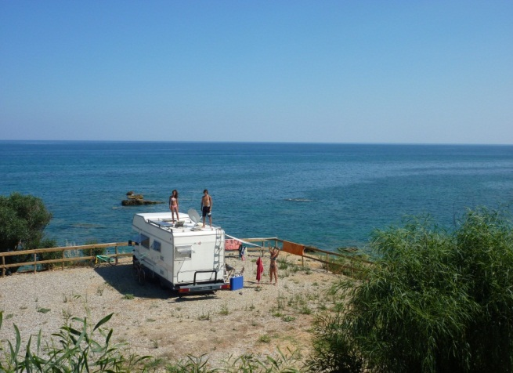
AA HERA LACINIA, ZONA SENZA ALLACCIO CORRENTE
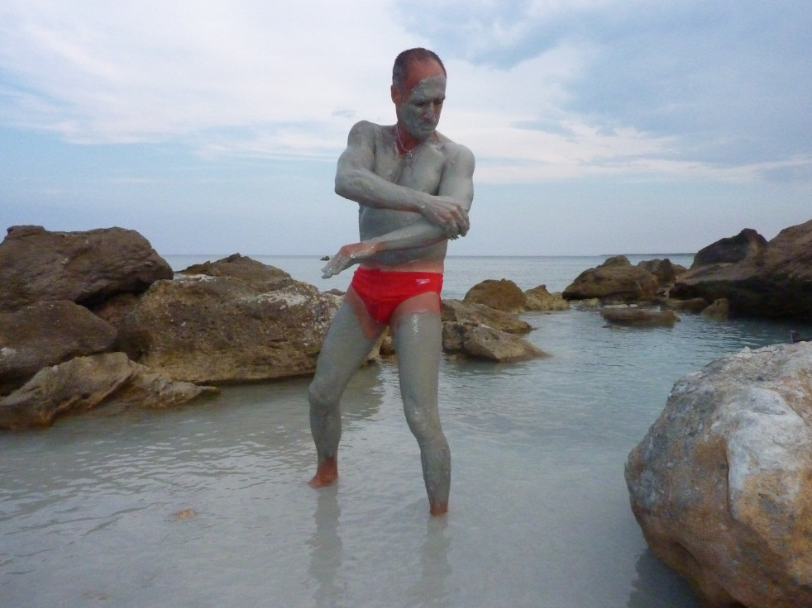
AA HERA LACINIA, FANGHI DI ARGILLA
21/07 salutiamo a malincuore il resto della compagnia e lasciamo Hera Lacinia dirigendoci a Le Castella che, oltre, ad essere una graziosa cittadina balneare con il centro ricco di locali e negozietti presenta anche un Castello Aragonese che si protende nel mare dalla terraferma. Noi visitiamo il luogo nella mattinata di lunedì, in giro non c’è quasi nessuno e non è difficile capire che il paese si anima nel week end e sicuramente offre il meglio di sé stesso la sera quando il Castello viene illuminato dai fari disseminati lungo tutto il perimetro. Non abbiamo tanta voglia di pranzare in camper e ci concediamo un sontuoso gelato alla gelateria La Dolc’Elisa lungo il corso principale. Il tempo sta peggiorando e decidiamo di muoverci. Dovremmo andare a Tropea ma, un po’ perché consultando le previsioni del tempo grazie alla meteorologa Betty che, appunto, a Tropea non sono affatto confortanti, un po’ perché non amo ripercorrere la stessa strada dovendo transitare di nuovo da Catanzaro lungo al strada dei due mari fino a Lamezia Terme, si sceglie di scendere più a sud fin dove ci porta il cuore..pardon…il gasolio. Passiamo per Catanzaro Lido, Soverato, Monasterace Marina e, forse perché delusi dal cielo plumbeo che intristisce ancor di più zone già abbastanza depresse (…tante sono le costruzioni disseminate lungo la strada incomplete ed abbandonate), non troviamo niente che ci soddisfi e che ci invogli a fermarci per la notte. Nella pianificazione del viaggio avevo preso nota del campeggio Afrodite a Marina di Caulonia e mentre guidavo in silenzio e concentrato pensavo che, alla fine, sarebbe stato opportuno recarsi direttamente là. All’altezza di Riace Marina, lungo la statale jonica, scatta il semaforo rosso e arresto la marcia.
Noto poco più avanti alla mia sinistra il Lido Keros, con annesso ristorante, e di fianco un enorme parcheggio sterrato affacciato su un altrettanto vasta spiaggia, tre camper sono parcheggiati con l’inconfondibile, benché stavolta sobria, scena di stanzialità…porte e finestre spalancate, costumi ed asciugamani stesi all’aria (di sole ce n’è poco), un paio di sedie nei pressi. Sembra una valida soluzione per fermarci la notte, scatta il verde, metto la freccia entro nel mega parcheggio e mi allineo agli altri tre camper. Sono le cinque de la tarde, il cielo promette pioggia, ma non si può non fare un tuffo nel mare calmo e dall’acqua invitante, spiaggia di ghiaia bianca ne risalta i colori e le sfumature. Straordinario l’ingresso in acqua, dopo un paio di metri il fondo degrada improvvisamente ed è subito altissima, la temperatura è ottima e, dopo una bella nuotata, un abbondante doccia libera posizionata ai margini della spiaggia meravigliosamente pulita ed ordinata.
I ragazzi preferiscono restare in camper a guardare la tv, in effetti il tempo non regala soddisfazione, arrivano notizie che a Milano sembra novembre…proprio un’estate capricciosa. Per la cena siamo ben organizzati avendo fatto compere in un mini market ad Isola Capo Rizzuto ma, errore imperdonabile, abbiamo dimenticato di acquistare il vino che sulla nostra tavola non deve assolutamente mai mancare. Usciamo a piedi dal parcheggio e appena attraversata la statale jonica, proprio sull’altro lato della strada, neanche a farlo apposta, notiamo che delle persone escono con un bottiglione da 5 litri di liquido paglierino che non può essere thé…ci affacciamo dalla rete di recinzione e vediamo una casa circondata da piante di alto fusto con un giardino disseminato di tavoli e sedie in ferro battuto…sembra un casolare tipico della Provenza francese…chiediamo a dei ragazzi lì presenti in camere affittate e ci confermano che la proprietaria degli appartamenti vende il vino nella cantina annessa alla palazzina…che colpo di fortuna!!!…entriamo, ci dirigiamo verso la cantina dove troviamo il portone chiuso, ci sono però dei numeri di telefono affissi e, 10 minuti dopo la telefonata, arriva un incaricato ad aprire e soddisfare le nostre richieste…scegliamo un buon bianco secco 13° che ci viene versato nelle bottiglie vuote dell’acqua…certo il vino nella plastica sarebbe un’eresia…ma è proprio il caso di dire “abbiamo fatto di necessità virtù”. Ora con il dio Bacco dalla nostra parte possiamo meglio sopportare i dispetti di Giove Pluvio.
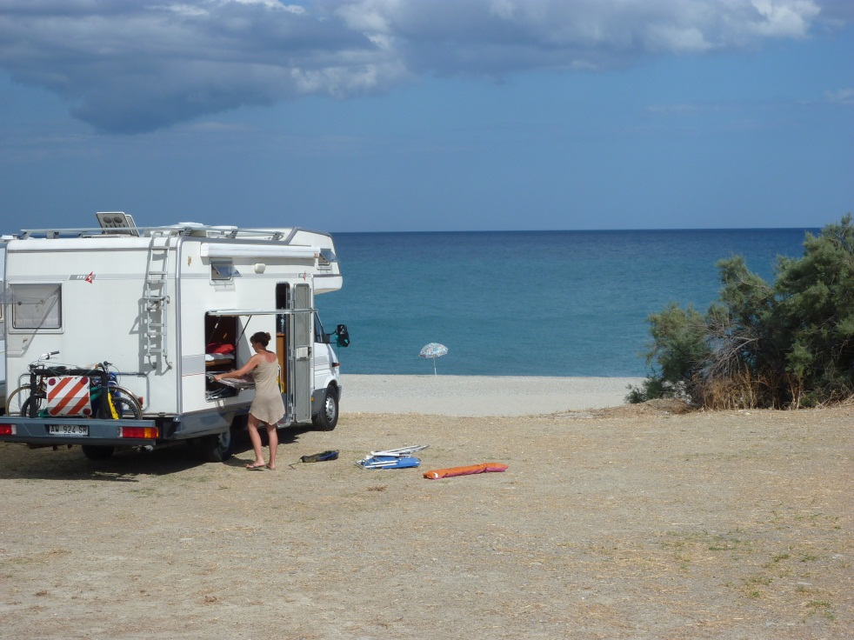
RIACE MARINA, SOSTA LIBERA (LIDO KEROS)
22/07 la mattinata ci accoglie con un tempo variabile che sarà una costante per tutta la settimana...il sole appare e scompare da dietro i nuvoloni, ma non ci impedisce di tuffarci in acqua…ci affacciamo al ristorante del vicino Lido Keros per valutare se concederci un pranzetto ad un tavolo vista mare, ma i prezzi in linea con Milano ed anche oltre ci consigliano di rinunciare e prepararci una ricca pasta tonno, olive e capperi tra i pannelli del nostro camper…nel pomeriggio ancora qualche bagno e dopo esserci docciati ripartiamo per la tappa successiva, Gerace, dove arriviamo intorno alle 18.30 accolti (sigh!) dalla pioggia. Prima di entrare a Gerace si incrocia una vasta area sosta per camper affacciata sulla vallata verso il mare da un lato e sullo skyline di Gerace dall’altro…entriamo nell’area di sosta che ci da subito l’impressione che sia in totale abbandono, infatti si presenta totalmente deserta e molto poco curata. Proseguiamo e ci addentriamo nel primo gruppo di case ai piedi del borgo…subito notiamo un P di parcheggio al quale si accede svoltando in una stradina in discesa alla fine della quale si apre uno spazio capiente.
Saliamo a piedi per il centro storico, la salita è abbastanza impegnativa…lo dico per chi dovesse avere dei passeggini…ed arriviamo al belvedere in un quarto d’ora…pioviggina ancora. Passeggiamo tra i vicoli del borgo da piazza del Tocco fino ad arrivare alla Cattedrale. Rientriamo in camper dopo aver fatto spesa tra le vie del centro storico dove si trovano una buona macelleria ed un minimarket ben fornito in via Mercadante dove si trova anche una pizzeria d’asporto, dove acquistiamo un vassoio di crocchette di patate. Spostiamo il camper e ritorniamo nell’area sosta incrociata all’ingresso a Gerace…viene da pensare come sia stato possibile pensare di realizzarla così ampia…si sviluppa su due livelli…una zona allestita appena si varca il cancello ed un’altra molto più ampia e con una migliore posizione panoramica alla sommità di una breve salitella…il gruppo bagni è palesemente in disuso ed incompleto e le colonnine dell’elettricità non sono attive e in stato di degrado. Ceniamo…spaghetti ajo, ojo e peperoncino…bistecchine in padella, crocchette, zucchine e pomodorini e buon vino…l’acqua invece scende copiosa dal cielo…pioverà per tutta la notte…altro film di Carlo Verdone e…buonanotte. Siccome siamo in totale solitudine, prima di andare a letto, ci barrichiamo all’interno utilizzando tutti i safe doors esterni ed interni.
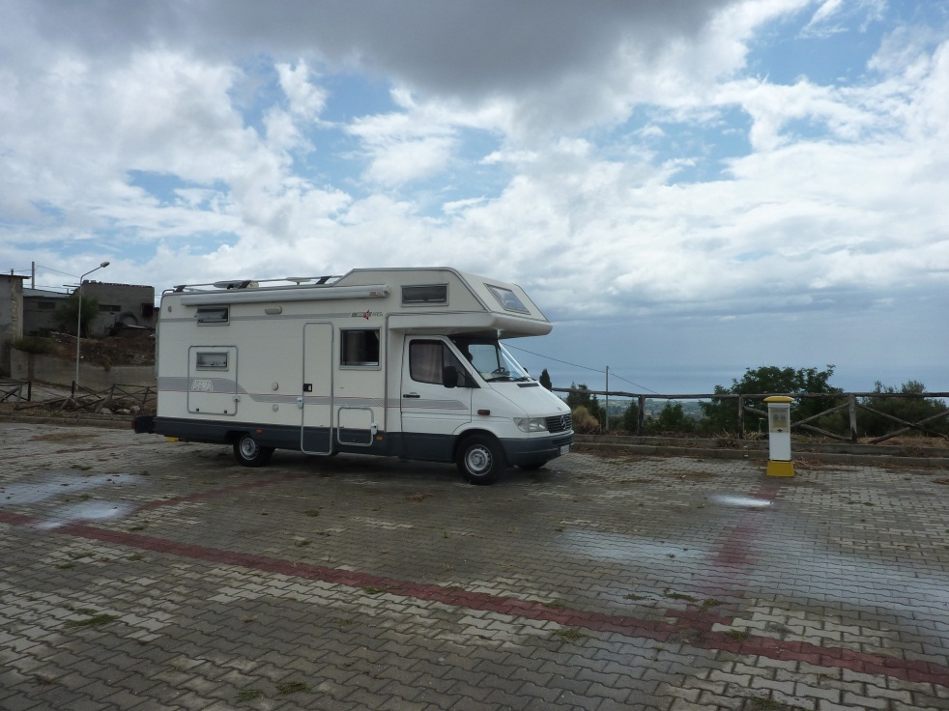
GERACE…AREA DI SOSTA…ABBANDONATA?
23/07 ci svegliamo alle 10 e il cielo non promette nulla di buono…non abbiamo intenzione di tornare sulla costa jonica e decidiamo di attraversare l’interno e puntare sul Tirreno anche perché si avvicina il rientro verso Roma. Proseguiamo lungo la strada provinciale seguendo le indicazioni per Gioia Tauro lasciandoci alle spalle Gerace, stiamo lambendo la zona dell’Aspromonte, la strada è tortuosa ma percorribile con il nostro mezzo, poco meno di 8 mt. con il carrello portamoto (bici nel nostro caso) completamente aperto. Con sommo piacere e sorpresa il panorama è incantevole e, giunti in sommità, prima di ridiscendere verso la costa tirrenica attraversiamo un fitto bosco in un atmosfera magica, resa tale da un nuvolone basso che attraversiamo creando un effetto fiabesco…i commenti degli amici per le foto postate su whatapps in tempo reale sono stati lusinghieri…Cronache di Narnja, Il Signore degli Anelli, Harry Potter, boschi stregati con elfi e maghetti, sono stati gli accostamenti più gettonati.
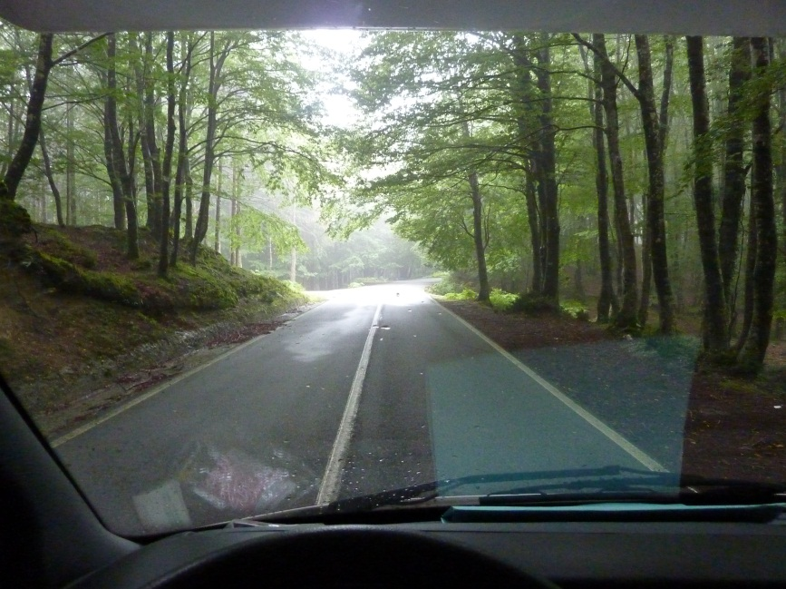
PASSAGGIO SULL’ASPROMONTE
In fase di discesa la luce torna ad accoglierci e quando imbocchiamo la Sa-Rc, direzione Salerno, il tempo è sempre variabile, non sarà un pomeriggio da trascorrere in spiaggia e, quindi, facciamo tappa a Pizzo Calabro. Usciamo dalla Sa-Rc alle ore 13 e a meno di 1 km incontriamo un megachiosco che vende frutta, verdura e tanti prodotti tipici. Uno spazio verde adiacente adibito a parcheggio ci suggerisce la sosta anche per acquistare ricordini da portare a parenti ed amici. Mentre facciamo incetta di prodotti tipici una gentilissima signorina ci allestisce un banchetto con un tagliere sul quale sono disposti formaggi con marmellata di peperoncino, soppressata, salame e bruschettine varie…chiediamo del vino…niente da fare, solo acqua, coca, sprite e fanta…nessun problema, dalla nostra cantina personale in camper prendiamo una bottiglia di bianco…mangiamo, paghiamo gli acquisti…l’aperitivo ci è stato offerto in funzione dell’importo speso…saliamo in camper, mettiamo su l’acqua per la pasta e testiamo subito le potenzialità della corona di peperoncini appena acquistati…evvai…ancora con ajo, ojo e peperoncino…mamma mamma quanto brucia!!!

Dopo pranzo, facciamo ancora un piccolo giro di acquisti e ci viene offerto anche il caffè…aoh!! Riprendiamo il cammino ed entriamo a Pizzo Calabro dove andiamo a parcheggiare alla Marina, proprio sotto le mura del Castello di Murat su un ampio spiazzo sterrato riparato dagli scogli dove si infrangono le onde del mare. Saliamo a piedi in centro e, alla fine della salitona, veniamo accolti dalla piazza della Repubblica che si affaccia sul panorama sottostante…facciamo una passeggiata lungo il corso Garibaldi dove si snodano negozi di vario genere e quando rientriamo nella zona di partenza, piazza della Repubblica e Castello di Murat, ci sediamo al tavolo del bar gelateria Ercole dove ci concediamo il famoso tartufo che, a quanto pare, sia stato inventato proprio a Pizzo. Noi ci siamo affidati al ricordo di una trasmissione televisiva di alcuni anni fa ed abbiamo scelto il bar Ercole, onestamente bisogna dire che per tutta Pizzo ci sarebbe l’imbarazzo della scelta per degustare il tartufo, ogni bar/gelateria lo produce in varie versioni personalizzate.
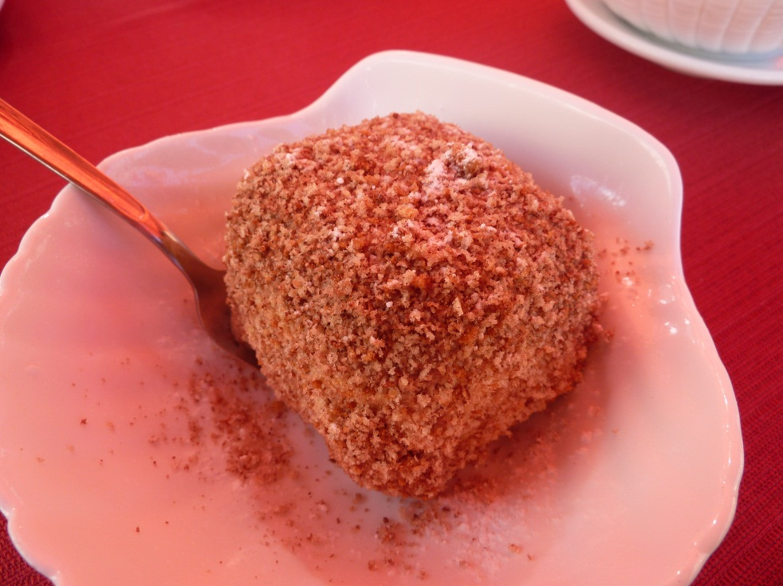
TARTUFO DI PIZZO
Sazi e soddisfatti, stiamo per tornare al camper per andare a Tropea quando riceviamo la telefonata di una famiglia di camperisti di Nola conosciuti all’Area Sosta di Hera Lacinia…stanno entrando a Pizzo Calabro…che combinazione!!!...siccome non trovano un parcheggio, li guido fino ad arrivare al nostro, cosicché si affiancano a noi mentre li osserviamo affacciati dalle ringhiere del Castello. Ci ritroviamo insieme con piacere e quando riscendiamo insieme ai rispettivi camper, loro sono intenzionati ad andare a Tropea mentre noi scegliamo di restare a dormire nella stuzzicante location…nell’immenso parcheggio al momento non c’è nessuno se non un furgone dal quale sono sbucati una decina di ragazzi e ragazze di nazionalità belga che scaricano casse di birra e sacchi a pelo. Il parcheggio è gratuito fino alle ore 19, dopodiché passa un incaricato che ci chiede 10 euro per la sosta rilasciandoci un tagliando di ricevuta di una cooperativa.
La notte trascorre disturbata dal vociare della giovanissima comitiva belga fino a tarda notte e da una ruspa che alle 7 del mattino si mette a sistemare gli scogli (?).

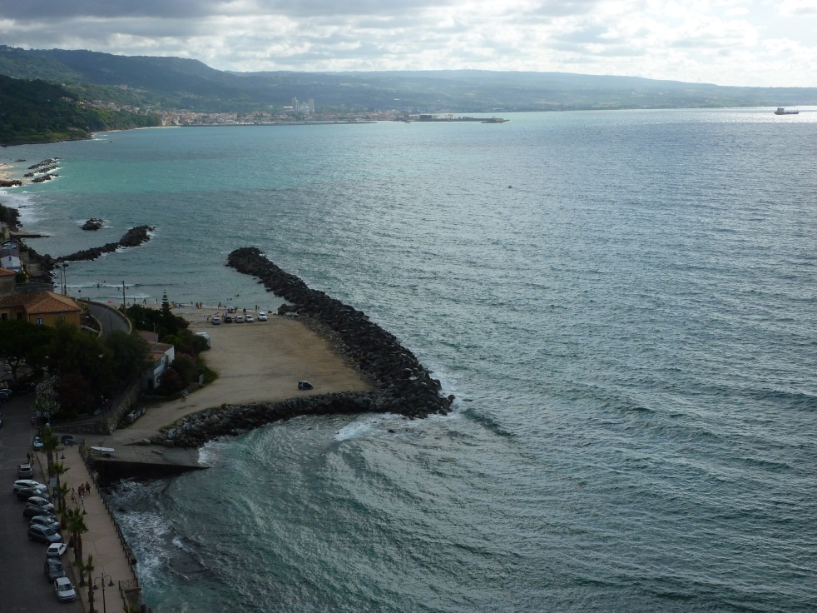
SOSTA A PIZZO CALABRO
24/07 ripartiamo in mattinata per raggiungere la vicina Marina di Zambrone dove ci sistemiamo all’area camper Baia di Zambrone in buona posizione affacciata sul mare, con un piccolo market, pizzeria ed animazione per ragazzi. Nel pomeriggio oziamo in spiaggia a 15 mt dall’AA e ci godiamo il tramonto sul mare.
25/07 programmiamo la giornata da trascorrere in una delle spiagge più belle della zona, il Paradiso dei Sub (V.FOTO). Si imbocca un sentiero sterrato alle spalle della stazione di Zambrone e si scende per una decina di minuti ammirando dall’alto quello che, poi, avremo modo di godere per tutto il giorno. La spiaggia, non tanto ampia, incastonata in una scogliera, in contrasto con la sabbia bianca, regala sfumature caraibiche ai nostri sguardi. Nuotate in acque limpide circondati da pesci multicolori, tuffi da scogli accessibili, bagni di sole ci deliziano in questo vero paradiso marino. Rientro in serata, cena, animazione per i ragazzi e relax in camper tra film e letture per mamma e papà.
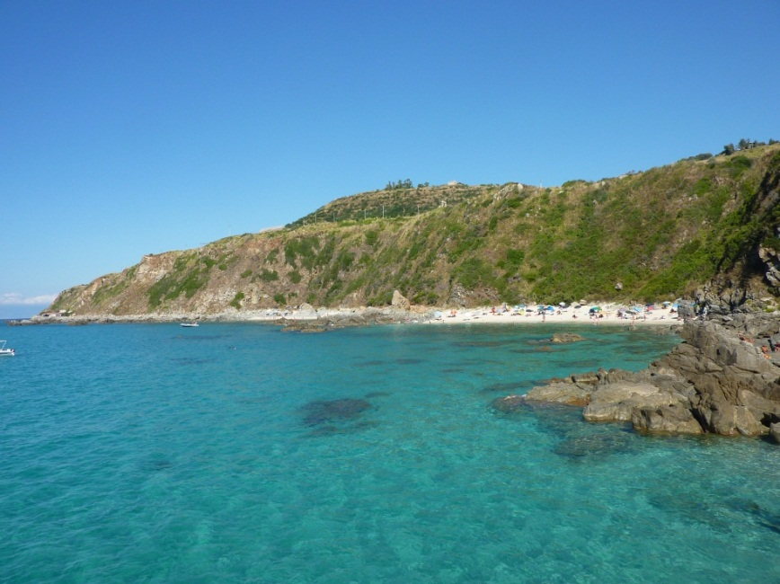
26/07 salutiamo l’AA Baia di Zambrone, consigliabilissima (volendo si può raggiungere Tropea con dei treni frequenti, al ritorno l’ultimo però è alle ore 21) e ci dirigiamo a Tropea per l’ultima tappa del tour calabro. Percorriamo la breve distanza che ci separa da Marina di Zambrone ed arriviamo a Tropea seguendo le indicazioni per lungomare-porto che ci porta a sfiorare le strette stradine del centro e ci costringe a scendere al porto per una strada non tanto ampia interdetta ai mezzi di lunghezza superiore agli 8 metri a causa di una serie di curve a gomito. Per un migliore accesso nella zona bassa di Tropea e al porto è sicuramente meglio seguire le indicazioni per il Camping Marina del Convento. Scendendo dall’alto del centro di Tropea, Betty nota alcuni camper parcheggiati in uno spiazzo enorme. Arriviamo e scopriamo che si tratta di un parcheggio per auto, senza sbarre anticamper, al costo di 1 € l’ora e 10€ per tutto il giorno. Ci sistemiamo e chiedo ai camperisti già presenti come viene disciplinata la sosta, mi rispondono che non si paga nulla, i vigili hanno già effettuato un sopralluogo raccomandando un comportamento civile…meglio di così!!! Credo che l’intervento del sig. Ciolli dell’ANCC, nei confronti dell’amministrazione tropeana ostile ai turisti itineranti, abbia prodotti effetti risolutivi salvo, poi, constatare amaramente, il giorno seguente, come un altro camperista abbia tranquillamente scolato l’acqua della pasta in bella vista nel parcheggio ed altri abbiano apparecchiato stenditoi con indumenti ad asciugare al sole…non voglio fare né polemica né il moralista…ma se poi ci dicono che se vogliamo campeggiare possiamo usufruire delle due strutture presenti in città, tutti i torti non possiamo dare agli amministratori comunali.
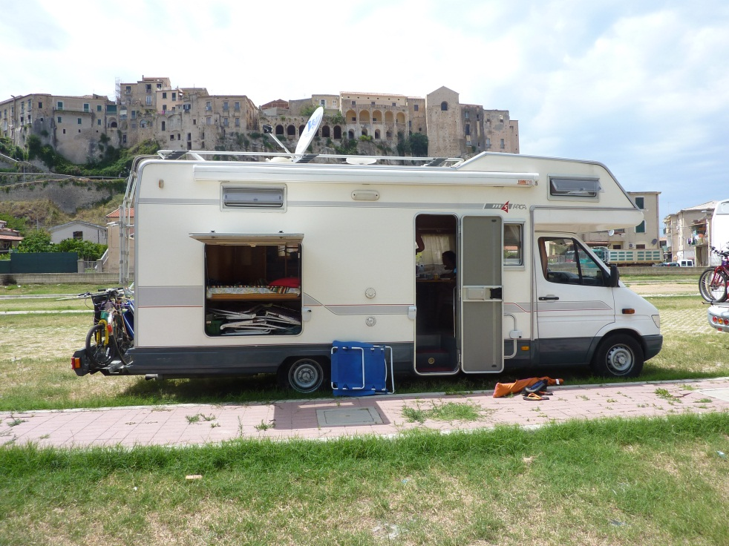
TROPEA, SOSTA LIBERA…l’immagine ha il solo scopo di presentare il prodotto☺
Aperta e chiusa parentesi…la giornata trascorre nell’affollata spiaggia ai piedi di Tropea sdraiati al sole ed immersi nelle, non proprio impeccabilmente cristalline, acque del mare. Verso le cinque ci ritiriamo in camper per una doccia rinfrescante e, quindi, saliamo per la scalinata che porta al centro, 180 scalini li ho contati di sicuro. Passeggiamo le stradine del borgo, animate dal clima vacanziero e del sabato pomeriggio, fino ad arrivare alla terrazza che affaccia sul mare, peccato che il tempo afoso e velato non concede luce ideale per gli scatti fotografici. Decidiamo di prendere informazioni in una delle numerose agenzie che propongono escursioni alle Isole Eolie ed approfittiamo di un’offerta all’apparenza allettante, tour di Vulcano-Lipari-Stromboli al prezzo di € 35 per gli adulti ed € 20 per i ragazzi anche se over 12…ci assicuriamo i biglietti pregustando la gita domenicale full immersion alle Eolie dalle 7 alle 19.
Su consiglio del simpatico impiegato dell’Agenzia andiamo a mangiare un’ottima pizza al Vecchio Granaio, la più gettonata in famiglia è stata la Calabresella: pomodoro, mozzarella, ‘nduja, cipolla di Tropea, olive nere.
Nonostante il centro di Tropea sia al clou del sabato sera, finita la pizza, mamma Betty propone di rientrare in camper per i preparare gli zaini per il mattino seguente ed impostare la sveglia di tutti e quattro i cellulari dalle 6:10, ogni 5 minuti. Proposta accettata con entusiasmo…alle ore 22 la mia squadra del cuore gioca in tournée americana contro il Manchester United e il decoder Sky aspetta di essere acceso.
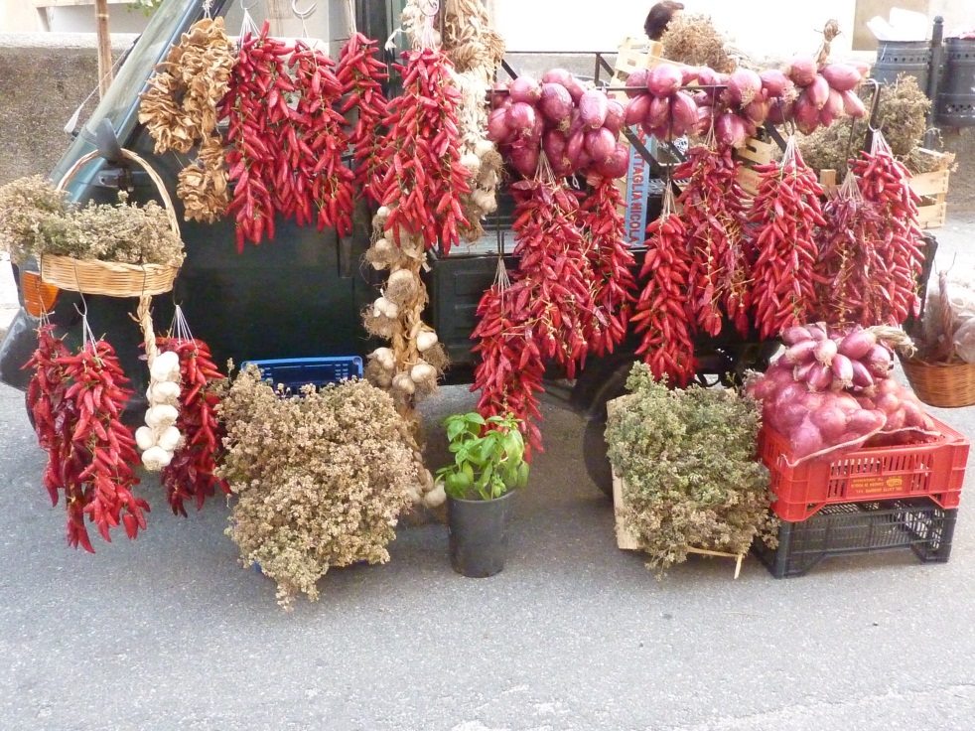
TROPEA…SCORCIO CALABRESE
27/07 ci svegliamo al suono della prima sveglia…facciamo colazione evitando il caffelatte per Lorenzo che soffre abbastanza il mal di mare imbottendolo di pane e nutella per cementargli lo stomaco. Alle 7:15, come da programma, si parte e la motonave, gremita di turisti, punta Capo Vaticano per raccogliere altri gitanti. Il tempo non promette niente di buono, nuvoloni minacciosi rendono ancor più inquietante il mare che presente un moto ondoso poco rassicurante. Grazie alla preveggenza di Betty indossiamo le felpe per ripararci dal vento. Quando l’imbarcazione prende il mare aperto in direzione di Vulcano, con vento contrario, fendendo le onde, le persone più soggette al mal di mare passeranno due ore, il tempo di navigazione necessario per arrivare a destinazione, di sofferenza, riversi sui sedili o sulle fiancate della motonave abbracciati ai sacchetti di plastica distribuiti dagli addetti. Alle 10:15 arriviamo a Vulcano e il comandante ci avvisa che la partenza è prevista per le ore 12…chi tarderà potrà raggiungere la tappa successiva, Lipari, con il traghetto di linea oppure a nuoto☺. Per riprenderci dal senso di nausea che ha contagiato anche noi, ci fermiamo subito ad un bar pensando di rifocillarci con una tipica colazione siciliana, che spesso ha deliziato la nostra vacanza la scorsa estate. Le granite con brioches consumate non si accostavano minimamente alle delizie alle quali eravamo abituati…pazienza….forse i nostri palati erano stati abituati troppo bene nei bar di Avola, Siracusa e Ragusa.
Ci incamminiamo verso la spiaggia, non tanto distante dal porticciolo, e, prima di arrivarci, ci si imbatte nei famosi fanghi dell’Isola…notiamo un nutrito numero di persone ammassate in una pozza fangosa dalla quale si sprigiona l’inconfondibile odore di zolfo.
Mamma e papà decidono anche per i ragazzi che già erano intenzionati a provare la maleodorante esperienza e, così, annunciamo la rinuncia , per non portarci dietro tutto il giorno il puzzo di zolfo che avremmo portato anche dentro il camper la sera. Ci sistemiamo nella spiaggia adiacente e ci tuffiamo in mare dirigendoci nella zona dove l’acqua ribolle leggermente…provando gli effetti del contrasto tra i flussi di acqua calda, a tratti bollente, che sgorga dal sottosuolo e le correnti di acqua fredda. In un attimo si fa quasi mezzogiorno e torniamo all’imbarco, la motonave carica tutti quanti tranne due fidanzatini che si erano attardati ed ora, che la motonave si è allontanata di qualche decina di metri, si sbracciano sul molo richiamando l’attenzione dei passeggeri e degli addetti alla navigazione. I due ritardatari vengono, così, raccolti letteralmente al volo all’estremità della banchina tra gli applausi e i fischi di tutti quanti.
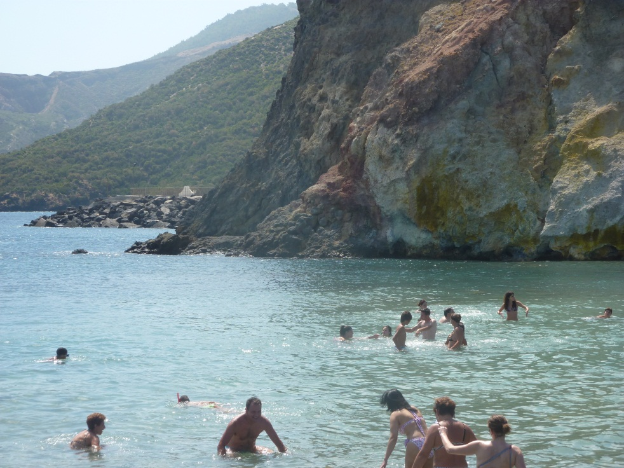
BAGNI A VULCANO
Si percorre un breve tratto di mare e si raggiunge Lipari dove non ci sarà possibilità di fare bagni perché le spiagge sono sul lato opposto e per raggiungerle è necessario prendere il taxi. Coi vengono concesse due ore e mezza di sosta che trascorriamo a spasso per i vicoli della cittadina di mare, a scattare fotografie nella zona archeologica (V. FOTO) che domina dall’alto il nucleo cittadino ed il mare. Mangiamo calzoni ed arancini seduti nel grazioso porticciolo.
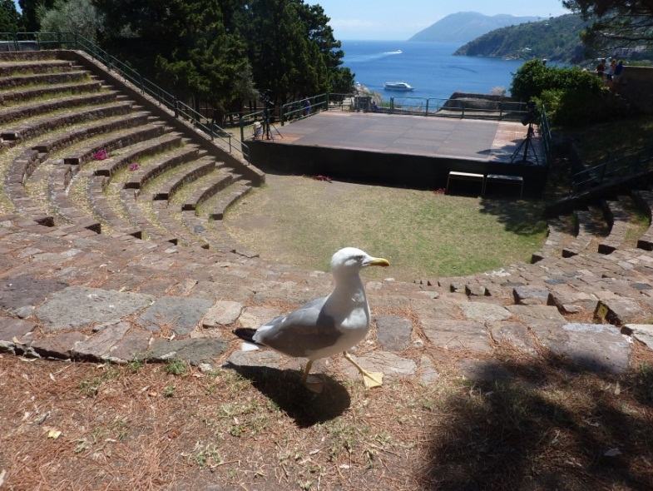
Alle 14:40 riprendiamo il mare passando nei pressi di Salina e Panarea, dopo un’ora e mezza di navigazione si arriva a Stromboli che emerge imperiosa dalle acque. La motonave effettua una mezza circumnavigazione dell’isola per farci ammirare la Sciara del fuoco che, a quanto pare, la notte regala effetti emozionanti che si possono ammirare con un’escursione ad essa dedicata. La Sciara del Fuoco (V. FOTO) è un’enorme e ripido pendio, formato di lava, lapilli e scorie incandescenti, che dal cratere dello Stromboli scende fino al mare.
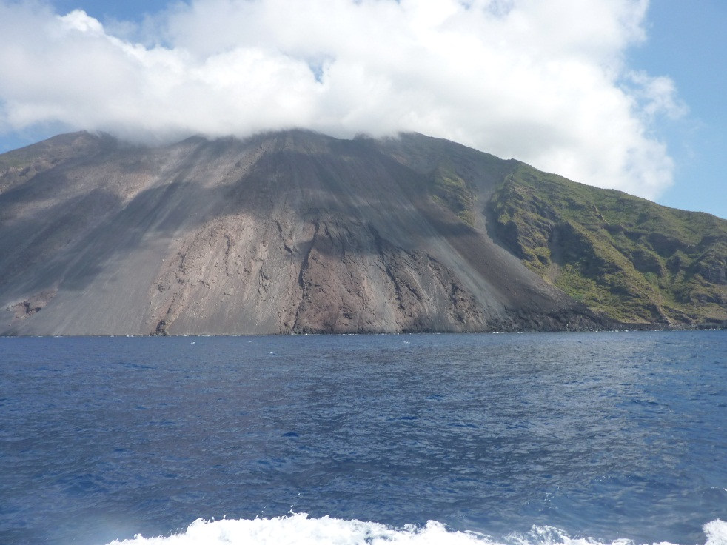
La motonave attracca al porticciolo e il comandante, come di consueto, annuncia i tempi e le modalità di sosta che noi trascorriamo a zonzo per le stradine di San Vincenzo, uno dei due paesini che ci sono sull’isola. Un tuffo nelle acque limpide del porto ci fa provare il curioso contrasto con il fondale lavico.
La motonave riprende la navigazione in direzione della costa calabra intorno alle ore 17:30, le facce degli altri gitanti sono distrutte dagli effetti della giornata impegnativa, perché bisogna riconoscere che, seppur invitante e suggestivo, l’escursione da Tropea è massacrante per le oltre due ore di navigazione che con mare contrario sembrano non finire mai. Anche le nostre facce saranno sicuramente in linea con gli altri compagni di viaggio. Sbarchiamo a Tropea intorno alle 19:45 e ci ritiriamo, sfiniti, in camper.
28/07 è giunto il momento di rientrare, si va dai nonni a Roma per ripristinare lo stato d’ordine e pulizie prima di accompagnare la famiglia a Igea Marina, sulla riviera adriatica, per la seconda parte delle vacanze. Betty, maestra elementare, ha il privilegio di godersela a luglio ed agosto, Lorenzo e Sofia fanno ancora gli alunni alle medie; a me toccherà tornare a Milano per riprendere a lavorare.
Vorrei programmare almeno una sosta notturna per spezzare il viaggio (per esempio alla Reggia di Caserta) ma, alla fine, prevale il senso di fine vacanza che mi assale mentre sono alla guida. Per il pranzo, memore di quanto avevo notato all’andata percorrendo la strada provinciale che da Battipaglia porta a Castellabate, passando, per Agropoli, decidiamo di uscire proprio a Battipaglia, regno della mozzarella di Bufala, per acquistarne una “chilata” da portare ai nonni in uno dei tanti punti vendita delle aziende produttrici disseminate lungo la provinciale. Sempre sulla provinciale, appena usciti dalla Sa-Rc, c’è un invitante megachiosco che sforna pizze in quantità industriali, da Pino’s la prima scuola di pizzaiolo del salernitano, così recita la scritta che campeggia sulla cartellonistica.
Vogliamo forse perderci questa ghiotta opportunità? Si scelgono le pizze e le bevande, viene assegnato un bigliettino e si aspetta di essere chiamati per poi sedersi tra file di panche di legno insieme ad altri avventori. Abbiamo mangiato la pizza margherita (3,50 euro) più buona della nostra vita.
Roma ci accoglie nel tardo pomeriggio e torniamo all’Area Sosta Prato Smeraldo dove, stavolta, lasceremo il camper per tre notti, tanti sono stati i giorni di lavatura, asciugatura, stiratura.
Alla prossima estate!!!

